SUPER QUARTZ ТЕРМОСТОЙКАЯ ЗАЩИТНАЯ КАСКА ИЗ АBS-PС
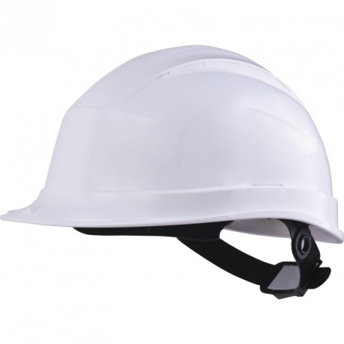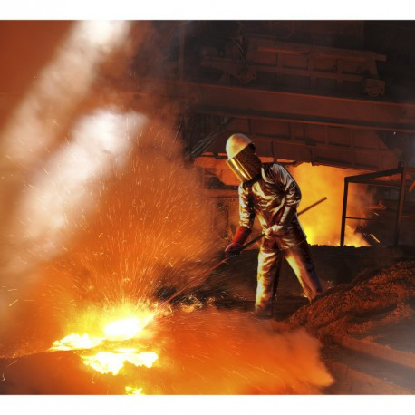
Цвет: белый
Размер: от 53 см до 63 см
СПЕЦИФИКАЦИЯ
Термостойкая защитная каска из ABS-PС. Внутренняя оснастка из полиамида: 3 текстильных ремня с 8 точками крепления. Потовпитывающая вставка на лобовой части оголовья. Карманы для крепления очков, наушников, щитков. Регулируется по обхвату головы от 53 до 63 см. 2 возможных позиции размещения на голове: высокая и низкая. Защита против бокового сжатия. Стойкость к брызгам расплавленного металла. Защита против случайного кратковременного контакта с электрическим проводником под напряжением 440 В переменного тока.
Температурный диапазон применения касок от - 30°C до + 150°C.
Вес каски – 410 гр.

ОСНОВНЫЕ ПРЕИМУЩЕСТВА ТОВАРА ДЛЯ ПОЛЬЗОВАТЕЛЯ
Корпус каски изготовлен из прочного термостойкого материала – термопластика ABS-PС, защита при экстремально высоких температурах – до +150°C (например, в металургии)
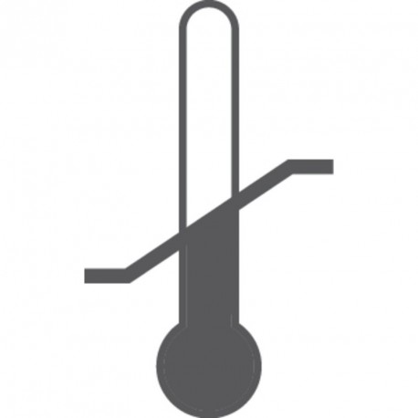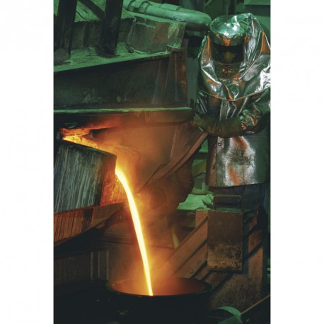

Инновационная система регулирования размера обхвата с помощью кнопки «цвет к цвету»
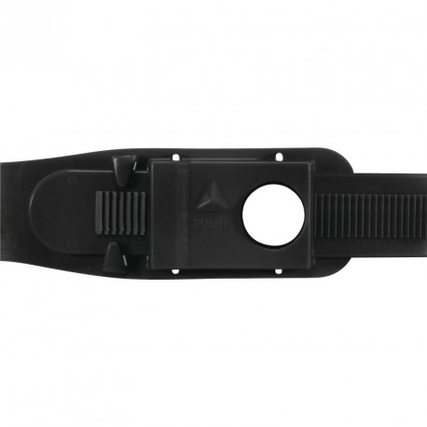
Возможность крепления к каске других средств защиты
